修改日期 | 修改版本 | 修改人 | 修改内容
20210615 | 0.1 | 关若莹 | 创建文档
20211012 | 0.2 | 关若莹 | 延迟渔场成就提示，在boss相关任务时
成就系统
- 入口
- 大厅：
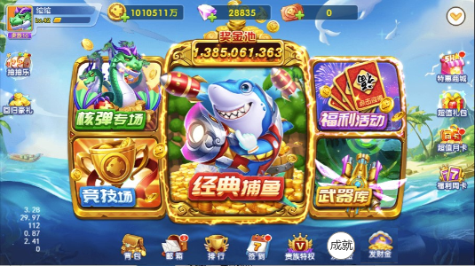
在大厅下方按钮中加入“成就”icon，点击后打开成就界面
- 渔场：
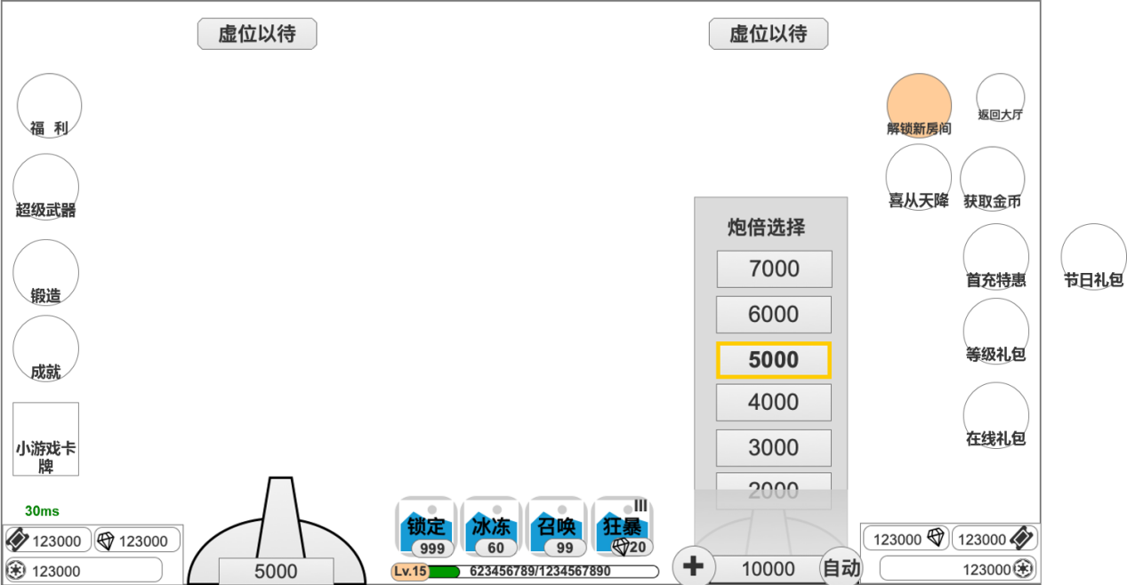
加在左侧

- 完成任务时渔场内展示
渔场内达成某一项成就时，弹出提示，提示面板由道具栏向上推出，如下图：
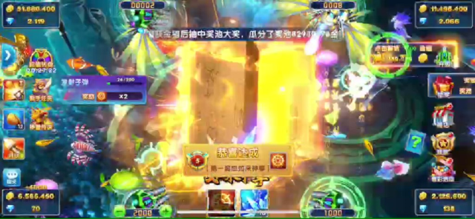
- 提示面板标题固定为“恭喜达成”左侧为成就点数，右侧为奖励道具，下方副标题为完成的任务标题。
- 提示面板完全弹出后，展示5秒然后下拉收回（面板上有“x”按钮，点击可立即收回面板）。
- 多个成就完成，则按顺序展示，前一个收取后展示下一个；
- 点击提示面板的任意位置，可以弹出成就界面，并打开该完成任务的母页签。
- 提示面板仅在渔场中出现（含竞技场），大厅中不出现，玩家首次出现此面板，面板消失的同时，出现小手，小手由提示面板消失中点移动至菜单按钮，小手引导玩家点击就菜单按钮，持续5s，或点击后消失
- 关于boss的成就，如boss击杀数，第一滴血，等 延迟至boss技能动画完成后的，转盘动画完成后（没有转盘的则在货币栏上飘金币时提示），弹出此成就任务提示

- 功能界面

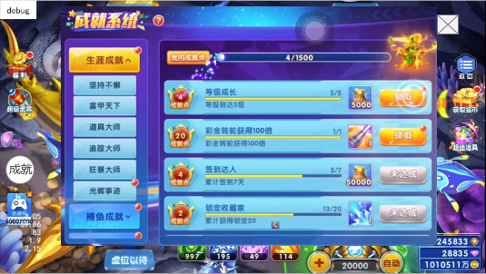
（界面示意图）
界面分为5部分：左侧页签，任务（注意可滑动展示的内容都有下拉回弹）
，任务详情，进度条，问号规则
  - 左侧页签：
- 分为三个母类型，每个类型下有多个子类型，点击母类型的页签，如图中“生涯成就”，点开后下拉出多个子类型的页签。
- 注意，点击母类型后，选中标识在母类型上，母类型包含所有子类型的任务，按照子类型的顺序依次展示所有任务
- 每次打开面板时，无完成的任务时，默认打开第一个母页签及其中所有任务（此时母页签为展开状态，选中效果在母页签上）。如果有已完成的任务，则默认打开该任务所在母页签。
- 选择母类型，打开下拉菜单后，再次点击母类型，则收回下拉菜单，如果点击下拉菜单里的子类型，则只显示该子类型下的所有任务
  - 每次切换页签，则展示在该页签的最前端（即从该页签的第一个任务开始展示）
  - 进度条
- 进度条为多阶段，完成一阶段继续进行下一阶段，每一阶段有一个奖励，进度参考（左闭右开）：0~1000；1000~2000；2000~3000；3000~∞（这里可做扩展，如果后期奖励增加了的话）
- 进度条上显示进度的格式为x/y，y为下一阶段的最小值，x为当前成就值，x可以>y，x>=y时，如玩家达成一阶段的成就，但是没有领奖品，则进度显示为x>y，直到玩家领了奖品，更新y，更新奖品。当y为∞时，y展示为99999，当玩家进度已达配置最高段后，仅x变化，y不变化，即，此时x可大于y。奖品展示为“？”图标
- 点击进度条后方的奖品，有特效环绕，点击有气泡展示说明奖品功能
  - 奖品为宝箱时：点击效果和展示效果同每日任务中的进度宝箱，宝箱内奖品为2个至多个
  - 奖品为神器时：单独一个奖品，点击提示神器功能
  - 可领取时，点击弹出恭喜获得
  - 问号规则
- 点击问号弹出弹窗，描述规则，参考
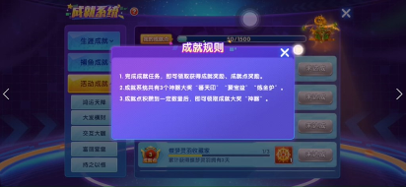
  - 任务
- 每条任务分为一次性的，或可成长的，每一条任务可配置，每次奖励内可配置，每条任务必有成就点奖励
- 成长性任务完成第一阶段时，未领奖，则继续计数
- 每一个任务有一个进度条，格式为x/y，进度从0开始，至任务所需进度数量，x>=0,y>=1,x<=y。任务完成时，x=y
- 任务状态：
任务分为未开始，进行中，当前进度已完成，完全完成任务四种状态。已完成的任务，进度条为满的，任务后方按钮变为亮色“领取”；未开始的任务进度条为空，任务后方的按钮显示为灰色“未达成”；进行中的任务，进度条上有进度展示，任务后方按钮显示为灰色“未达成”；完全完成任务，则整个任务格变色，进度条为满，奖品及按钮添加已领取标识，并将排序置于该分类的最后方
  - 点击“领取”：任务前方的成就点图标飞出光点飘到上方进度条上，同时任务后方的道具图标，落在渔场的炮台上，如果玩家不在渔场则落在背包上（见看广告文档，与广告相关，有所调整）
- 排序方式：
每一个页签的任务都是这样：已完成的任务排在最上方（后达成的在先达成的上方）——进行中的任务（任务完成度高的在上方）——未开始的任务（按配置顺序排列）——完全完成的任务（先完成的高于后完成的）
每一个任务领取奖励后，重新将该任务排序，并将该任务下方的任务上移
- 特殊情况：
上线后的任务，出现奖励等数值调整时：已完成的任务不受影响，已领取的成就点数和奖励不变（如果该任务已彻底完成，则奖励内容随配表变化）；已完成但未领取的奖励随配表变化；未开始，进行中的任务奖励随配表变化；
上线后的任务，被删除时：已领取的奖励不受影响，已完成未领取，未开始，进行中的任务按配置进行删除
上线后的任务，出现阶段扩充时：如原先设置了3个成长阶段，玩家全部完成了，现扩充至第6个，则按照刚完成第3个，继续计数（即不计算完成后，未更新期间的数据，另外这里如果服务器不能这样判定，也可按真实计数）
- 注意：点击道具图标，展开气泡提示道具描述
  - 任务详情
- 点击任务条后下拉，展开任务详情描述，再次点击任务条或收起标志则收回详情介绍，详情包含：奖品汇总，完成任务的方法，以及完成时间，如图：
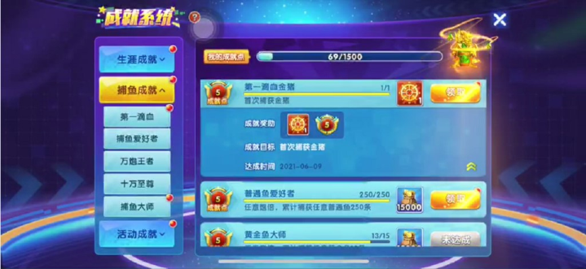
- 完成时间：已彻底完成的任务有完成时间，格式为2021-06-17 不显示具体时间。多个阶段的任务，则在完成1阶段，未领取奖品时，显示当前阶段的完成时间，领取完奖品，进度更新至下一阶段时，完成时间重置为下一进度的（消失）
- 注意，详情中的道具图标，点开后也展示道具描述
- 任务标题配置，任务概述配置，成就目标（任务详情）也为配置，注意详情描述大于等于任务概述内容
- 选中的任务详情，自动移到第一个位置（移动效果参考邮箱中的邮件）
- 注意：新手引导期间不统计进度（非固定的除外，例如vip等级），起航大礼包包含在新手引导期间
- 成就奖励
- 成就任务奖励：奖励分为两部分，成就点和其他奖励，其他奖励分为：金币，钻石，狂暴，锁定，冰冻，召唤，超级武器等
  - 注意，领取奖励时，有个别道具超出上限，则超出的道具以邮件形式发放，其他继续领取（同每日任务）
- 成就阶段奖励：展示为宝箱或单独某种神器
神器A：
番天印：购买金币商品时（含运营活动），获得的金币额外增加20%
神器B：
聚宝盆：登录补偿金、签到、月卡、开运福利、三日礼包、获得的金币额外增加20%
神器C：
炼金炉：每日首次登录，金币不足500万，补齐至500万
备选：
神器A：
宝石：购买商品时（含运营活动），获得的钻石额外增加20%
神器B：
符箓：签到奖励，发财金，月卡，周卡，获得的金币额外增加20%
神器C：
发财树：每日首次登录，金币不足500万，补足至500万
神器D：
卡：送一张周卡（需考虑多套充值方案）
神器E：
炮：炮皮肤
神器F：
翅膀：7天翅膀
神器G：
点券：大额点券
神器H：
点券：使用点券购买任意道具享8折、
神器I：
游戏权杖：权杖可充能，消耗金币或钻石可充能，每消耗100点能量可免费玩一次小游戏卡牌
神器J：
老虎机：每天可免费抽一次超级翻倍的抽抽乐
神器K：
徽章：获得称号“渔王之王”展示在渔场货币栏上方，信号强度边上
宝箱：
可放置2~5个奖品，一次性奖励
- 红点展示
有完成的任务，且未领取奖励时
该任务的领取按钮有红点标识
该任务的子类型，母类型页签有红点标识
成就icon有红点标识
- 任务枚举
见excel表

